

**滨江中三班**

**2025/4/11**

天气：晴

”

****

入园情况：今天来了20位小朋友,三位幼儿请假。

今天又是新的一天，小朋友们带着开开心心的情绪来到了幼儿园。有礼貌的和老师打招呼、整理物品的小朋友是：**杨皓宇、刘子文、沈懿心、李苏琪、赵中熠、于朗、张昱安、陶子沐、樊予诺、丁依沐、朱子贝、李艺可、黄沐尔、朱梓宸、苏言哲、朱瑾瑜、李苏琪**

有目的的进行区域计划进行游戏的小朋友是，**杨皓宇、刘子文、沈懿心、李苏琪、赵嘉玥、陶子沐、樊予诺、丁依沐、朱子贝、李艺可、黄沐尔、朱梓宸**

****

|  |  |  |
| --- | --- | --- |
| **游戏区域** | **活动掠影** | **游戏内容** |
| **科探区** | **C:/Users/宸近墨染意/Desktop/新建文件夹/IMG_5312.JPGIMG_5312** | 李艺可在玩旋转的游戏材料；苏言哲用显微镜观察植物；张轩齐在玩磁铁的游戏。 |
| **美工区** | **C:/Users/宸近墨染意/Desktop/新建文件夹/IMG_5313.JPGIMG_5313** | 赵嘉玥、印梦瑶和樊予诺在进行关于春天的主题绘画。 |
| **益智区** | **C:/Users/宸近墨染意/Desktop/新建文件夹/IMG_5318.JPGIMG_5318** | 李芊烨和谢嘉赟一起玩垃圾分类的游戏。杨皓宇和陶子沐两人玩翻翻乐，看谁记忆力皓，翻出相同图案的圆盘最多。 |
| **地面建构** | **C:/Users/宸近墨染意/Desktop/新建文件夹/IMG_5316.JPGIMG_5316** | 沈懿心、张昱安和樊予诺用单元积木搭建了各种不同造型的房子。 |
| **图书区** | **C:/Users/宸近墨染意/Desktop/新建文件夹/IMG_5314.JPGIMG_5314** | 乐怡选择编故事的游戏，她拿了一张A4纸，根据自己平时的阅读和生活积累的经验，自己创编故事。区域分享环节，她也大胆地上台进行分享。幼儿创编故事的经验：1.一排一排按照顺序创编2.创编结束后先自己通读一边。 |
| **万能工匠** | **C:/Users/宸近墨染意/Desktop/新建文件夹/IMG_5315.JPGIMG_5315** | 刘子文选择了一张关于汽车的参考图片，利用万能工匠把它制作了出来。朱瑾瑜进行搭建了一座房子。 |
| **桌面建构** | **C:/Users/宸近墨染意/Desktop/新建文件夹/IMG_5311.JPGIMG_5311** | 于朗和赵中熠两人合作利用乐高积木制作城堡围墙。 |

****

**活动名称：数学：给春天的信**

**活动介绍：《给春天的信》是一节关于数量的数学活动，活动中涉及到知识点有：感知9以内的数量、数字9的实际意义以及数物匹配。本次活动中的涉及的数物匹配与以往不同，它的卡片是以接龙的形式排列，因此需要根据前后卡片上的数字或者实物来进行推理空白处要填写的点的数量，对于幼儿来说有一定的难度，但同时可以培养幼儿的逻辑思维能力。活动中以游戏的形式开展，同时借助“春天的景色”和“寄信”这两个情景来激发幼儿的学习兴趣，让幼儿在游戏中运用多种方式感知9以内的数量，并让幼儿体会到数学活动的乐趣。**

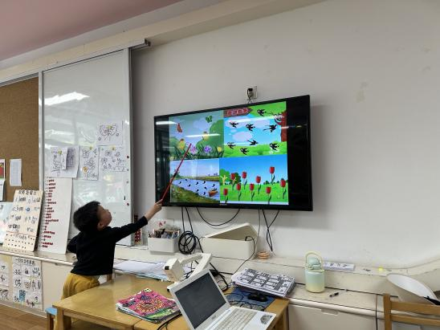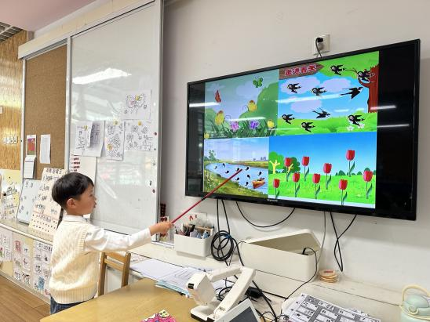

在活动中，**杨皓宇、刘子文、沈懿心、朱瑾瑜、刘欣远、朱梓宸、赵中熠、于朗、赵嘉玥、陶子沐、苏言哲、张轩齐、樊予诺、丁依沐、印梦瑶、李芊烨、李艺可、黄沐尔**等小朋友能正确感知9以内的数量，并能准确进行数物匹配。**杨皓宇、刘子文、沈懿心、朱瑾瑜、刘欣远、朱梓宸、赵中熠、于朗、赵嘉玥、陶子沐、苏言哲、张轩齐、樊予诺、丁依沐、印梦瑶、李芊烨、李艺可、黄沐尔**等小朋友能按照要求进行9以内的练习。

。

mmexport1590938236088mmexport1590938236088

**04生活活动**

**用餐情况**

晨点：鲜牛奶、切片面包

午餐：芝麻饭、鱼香肉丝、黄瓜炒蛋、西湖牛肉羹

水果：蓝莓、羊角蜜

午点：蛋糕、酸奶

|  |  |  |
| --- | --- | --- |
| C:/Users/宸近墨染意/Desktop/新建文件夹/IMG_4462.JPGIMG_4462 | C:/Users/宸近墨染意/Desktop/新建文件夹/IMG_4463.JPGIMG_4463 | C:/Users/宸近墨染意/Desktop/新建文件夹/IMG_4464.JPGIMG_4464 |
| C:/Users/宸近墨染意/Desktop/新建文件夹/IMG_4467.JPGIMG_4467 | C:/Users/宸近墨染意/Desktop/新建文件夹/IMG_4468.JPGIMG_4468 | C:/Users/宸近墨染意/Desktop/新建文件夹/IMG_4466.JPGIMG_4466 |

**午睡情况**

所有小朋友都能够在13:00前自主入睡，如**杨皓宇、刘子文、沈懿心、朱瑾瑜、刘欣远、赵中熠、于朗、张昱安、谢嘉赟、赵嘉玥、陶子沐、张轩齐、樊予诺、丁依沐、印梦瑶、李芊烨、朱子贝、晁乐怡、李艺可、黄沐尔、李苏琪**等。

**自理能力**

**杨皓宇、刘子文、沈懿心、朱瑾瑜、刘欣远、赵中熠、于朗、张昱安、谢嘉赟、赵嘉玥、陶子沐、张轩齐、樊予诺、丁依沐、印梦瑶、李芊烨、朱子贝、晁乐怡、李艺可、黄沐尔、李苏琪**能在游戏后将区域材料整理好，按照标记分类有序摆放。**杨皓宇、刘子文、沈懿心、朱瑾瑜、刘欣远、赵中熠、于朗、张昱安、谢嘉赟、赵嘉玥、陶子沐、张轩齐、樊予诺、丁依沐、印梦瑶、李芊烨、朱子贝、晁乐怡、李艺可、黄沐尔、李苏琪**在午睡前能将衣服全部挂好，主动将整被子和枕头理好。

**05户外活动**

**活动区域：**户外

**活动内容：**走跑跳跃区

**活动目标：**1.能用正确的方式使用器材运动。

2.能安全地进行游戏，有保护自己和他人的意识。

3.能有序排队、轮流玩游戏。

